3. Практические ситуации
«Мы теперь не только дети – мы теперь ученики».
Появляются новые ощущения. Кроме переживаний по поводу учебы, дети часто испытывают негативные последствия конфликтных ситуаций с одноклассниками, родителями, а бывает и с учителем. Ученик живёт в ситуации хронического стресса, что в свою очередь может привести не только к снижению успеваемости, но и к соматическим и психологическим расстройствам. Поскольку стрессовые ситуации сопровождают человека всю жизнь, то бесполезно стараться оградиться от них. Гораздо важнее научиться защищаться от стресса. Ребенок должен уметь осознавать свои неприятности, тревоги, переживания. Уметь обращаться за помощью, находить ее в самом себе, использовать специальные упражнения и приемы.
Необходимо учить детей основным навыкам контроля и управления своей реакцией на стрессор, то есть сформировать умение регулировать свое психоэмоциональное состояние. Это могут быть игры-имитации: смены эмоциональных и физических состояний, имитаций состояний природы и т.д.
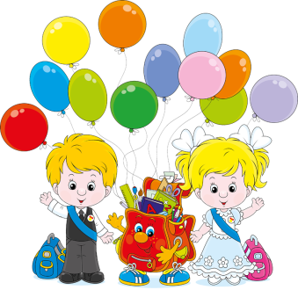

4. Практические ситуации
«Мы дружим со школьниками». Школьники приобретают опыт сотрудничества с учениками школы: «У нас спортивный праздник», «Совместная литературная викторина в библиотеке», «Мы ждём к себе гостей» и т.д.
Участие в подобных ситуациях углубляет интерес к школе и снимает тревожность, связанную с обучением.
Одновременно формируется ценный опыт межвозрастного общения, который важен для учеников.
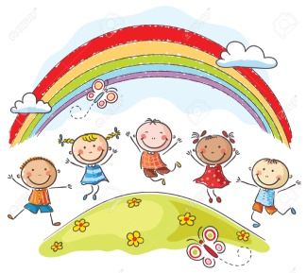

5. Практические ситуации
«Научи своего друга тому, что умеешь сам».
Побуждаем детей к проявлению внимания друг к другу, взаимопомощи и сотрудничеству. Дети делятся опытом, помогаем им войти в роль «учителя», т.е. быть терпеливыми, внимательными и снисходительными к ошибкам и трудностям сверстников.
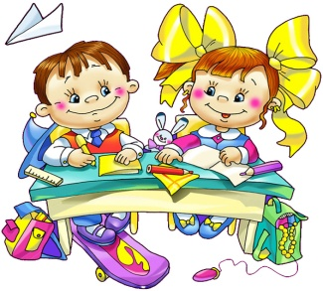

Практические
(проблемные) ситуации
Памятка для учителя
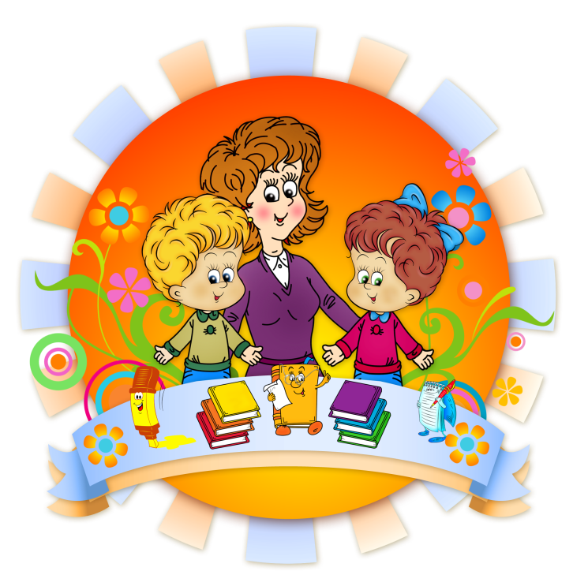

Подготовили:
Кугаппи Н.В., Исакова Р.В. ,
учителя начальных классов
МОУ «Нововилговская средняя школа №3»

Практические (проблемные) ситуации:

Организация разнообразных ситуаций, обеспечивающих освоение положительного опыта и ценностных ориентаций – одно из актуальнейших средств социально-личностного развития детей.
Ситуации конструируются педагогом как игровые, имитационные, ситуации реального положительного опыта и условные ситуации вербального плана.
Необходимо, чтобы их смысл был понятен каждому ребёнку, близок его личному опыту, вызывал эмоциональный отклик и побуждал к проявлению активных действий.
Организуемые ситуации накопления положительного социально-эмоционального опыта носят проблемный характер, т.е. всегда заключают в себе близкую ребёнку жизненную задачу, в разрешении которой он принимает непосредственное участие.
Организуя со школьниками ситуации поискового характера, учителю необходимо следовать определённому алгоритму:
1. Заинтересовать детей проблемой, требующей решения, эмоционально представить её, ввести детей в ситуацию: Что происходит? Что случилось? Какая возникла проблема? Почему возникло затруднение?
2. Вызвать активное сопереживание участникам ситуаций и понимание их трудностей: Какие чувства они испытали? Какое у них настроение? Было ли у вас такое в жизни? Какие чувства вы тогда испытали?
3. Побудить к поиску возможных вариантов и способов разрешения ситуации: Что может произойти? Как помочь? Как поступил бы ты на месте того или иного участника? Обсудить все предложения и найти общее решение, как нам поступить и добиться успеха.
4. Включить детей в конкретное практическое действие: проявить заботу, утешить, выразить сочувствие, помочь разрешить конфликт и т.д.
И очень важно: помочь пережить чувство удовлетворения от успешно разрешённой проблемы, понять, как изменилось эмоциональное состояние участников, и порадоваться вместе с ними. Как хорошо, что мы поддерживаем друг друга! Если мы вместе - мы решим все наши проблемы!

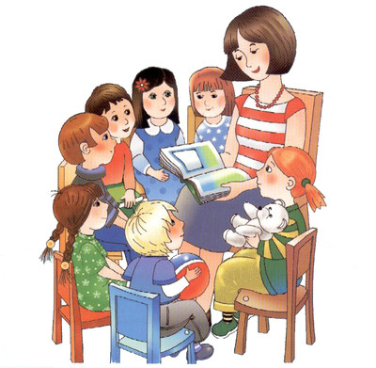

Вот некоторые ситуации, которые находят наибольший эмоциональный отклик у ребят:
1.Практические ситуации гуманистического выбора.
Школьники становятся перед выбором: откликнуться на проблемы других детей или предпочесть личные интересы и проявить безразличие? Откликнуться на просьбу помочь или проигнорировать её?
Поведение детей в ситуациях выбора помогает лучше понять особенности их социально-нравственного и эмоционального развития.

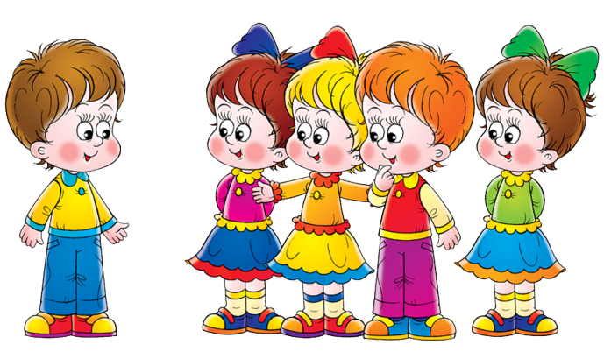

2.Практические ситуации проблемного характера.
«Как быть, что делать?»
Это различные ситуации затруднения, которые мы создаём, чтобы пробудить инициативу, отзывчивость детей, готовность искать правильные решения самостоятельность, сообразительность. Ситуации: отсутствует цветной карандаш определённого цвета, не хватает листа цветной бумаги. Дети самостоятельно ищут решения, совместно разрешают проблемы.
